УТВЕРЖДАЮ
Зам. главного врача
Гродненского областного ЦГЭОЗ
_____________ А.В.Воробей
17 августа 2023 года

Внимание! Опасная продукция!

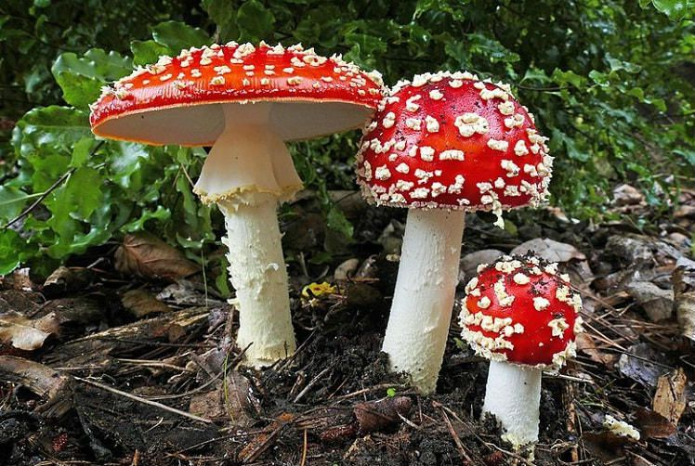
Государственное учреждение «Гродненский областной центр гигиены, эпидемиологии и общественного питания» информирует, что Постановлением заместителя Министра - Главного государственного санитарного врача Республики Беларусь от 16.08.2023 № 18 запрещен ввоз на территорию Республики Беларусь, реализация, хранение, транспортировка, использование пищевой продукции, содержащей мухоморы (белый, поганковидный, желто-зелёный, порфировый, пантерный, красный) Amanita virosa Seer. A. citrina S.F Gray (A. Mappa Lasch Quel) A. pantherina (Fr.) Secr. A. muscaria (Fr.) Hooker). Данные виды грибов включены в список ядовитых и несъедобных грибов.
ОБРАЩАЕМ ВАШЕ ВНИМАНИЕ, ЧТО НА СЕГОДНЯШНИЙ ДЕНЬ НЕТ НИ ОДНОГО НАУЧНОГО ДОКАЗАТЕЛЬСТВА О ПОЛОЖИТЕЛЬНОМ ВЛИЯНИИ МУХОМОРОВ, ВКЛЮЧАЯ МИКРОДОЗЫ, НА ОРГАНИЗМ ЧЕЛОВЕКА!
Напротив, вещества, содержащиеся в мухоморах, являются психоактивными и ведут к появлению у человека изменённых состояний сознания; при длительном употреблении токсичное вещество гриба накапливается в организме человека и может негативно сказаться на работе сердца и вызвать проблемы с дыханием, а также повлиять на репродуктивную функцию и генетику; не исключены угнетение сознания до уровня комы или наступление летального исхода.
Факты предложений к реализации данной продукции встречаются в сети Интернет, где продукция, содержащая ядовитые грибы, представляется как биологически активная добавка к пище.
Обращение биологически активных добавок к пище на территории нашей страны осуществляется исключительно при наличии свидетельства о государственной регистрации, оформленного по Единой форме, подтверждающего безопасность продукции (товаров) и разрешающее свободное обращение продукции.
Сведения о продукции, прошедшей государственную регистрацию, включаются в единый реестр свидетельств о государственной регистрации и находятся в свободном доступе на официальном сайте Евразийской экономической комиссии.

Будьте внимательными и при покупке подобной продукции, особенно в сети Интернет, учитывайте данную информацию.
При обнаружении указанной продукции в реализации информируйте территориальные органы государственного санитарного надзора и (или) Гродненский областной центр гигиены, эпидемиологии и общественного здоровья.

Все изображения носят иллюстративный характер.

Отделение гигиены питания

